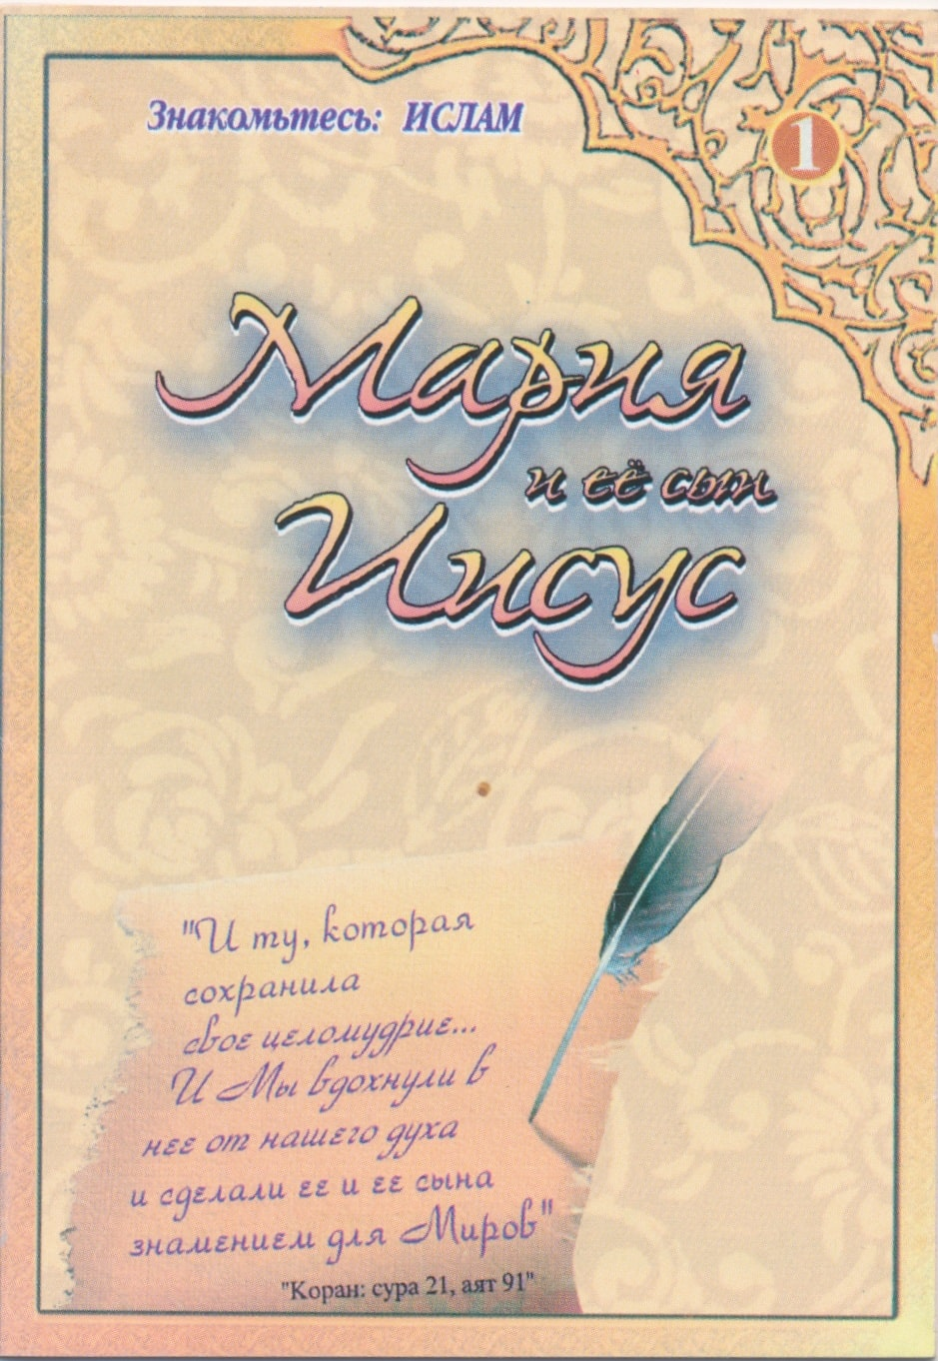
Во имя Аллаха Милостивого, Милосердного!
Священный Коран – окончательный Завет и Последнее Откровение (которое Всевышний Бог – Аллах ниспослал Пророку Мухаммаду через Ангела Гавриила в качестве Наставления для всего человечества), очень возвышенно говорит не только о Деве Марии, но и об Иисусе, ее сыне. Согласно Корану Иисус Христос – такой же Пророк, какими были Ной, Авраам, Моисей и другие Пророки. Что касается Девы Марии, то Коран приветствует ее, как пример для женщин всего мира. Ее имя упоминается множество раз, особенно в главах третьей – Аль-Имран – “Семейство Имрана”, и девятнадцатой – “Мария”. Одно из положений Священного Корана объясняет этот факт следующим образом.
До рождения Марии ее мать взывала в своих мольбах ко Всевышнему, чтобы Он защитил ее и научил, как жить праведной жизнью. Бог услышал ее мольбы и обеспечил ей Свое Покровительство через Пророка Захарию, который был отцом Иоанна Крестителя:
“Вот сказала жена ‘Имрана: Господи! Я дала обет посвятить на служение Тебе то, что есть во чреве моем. Прими же от меня обет мой, – ведь Ты – слышащий, знающий. И когда она родила ее, то сказала: Господи! Рожденное мной дитя – женского пола – Бог лучше знал, что родила она, ведь мужской пол не то, что пол женский – И я назвала ее Мариею, и вот – я отдаю Тебе ее и ее потомство под защиту от сатаны, побиваемого камнями. И Господь ее принял благоволительно, взрастил ее прекрасным растением и отдал ее на попечение Захарии”
(Коран: сура 3, аяты 35-37).
Захария, посещая Марию в том месте, где она постоянно находилась и молилась, обнаружил, что она всегда обеспечена пищей. Но поскольку он знал также и то, что она никуда не выходила, в возмущении он спросил ее: откуда эта пища? Ответ на этот вопрос Коран дает таким образом:
“Захария, всякий раз, когда входил к ней в ее обитель (михраб), находил у нее пропитание. Он сказал: Мария, откуда у тебя это? Она ответила: Это от Бога. Поистине, Бог питает, кого пожелает, без счета!”
(Коран: сура 3, аят 37).
“И вот, сказали Ангелы: О, Мария! Поистине, Аллах избрал тебя и очистил, и избрал тебя пред женщинами миров”
(Коран: сура 3, аят 42).
Надо отметить, что Коран подтверждает целомудрие Марии:
”И ту, которая сохранила свое целомудрие... И Мы вдохнули в нее от Нашего духа и сделали ее и ее сына знамением для Миров”
(Коран: сура 21, аят 91).
Далее Коран говорит, что это был ужасный поступок – обвинить Марию в порочности, как это сделали иудеи:
“И за то, что они нарушили их завет, и не веровали в знамения Аллаха, и избивали пророков без права, и говорили: Сердца наши необрезаны (Нет! Аллах возложил печать на них за их неверие, – веруют они только мало), и за их неверие, и за то, что сказали жестокую клевету на Марию”
(Коран: сура 4, аяты 155-156).
Коран описывает также рождение Марией Иисуса. Перед рождением его, Мария уединилась к востоку от селения и молилась. В это время к ней явился Ангел в образе человека. Увидев его и решив, что это чужой мужчина, Мария сильно испугалась и просила его не нарушать ее уединения. Всемогущий Бог говорит об этом в Священном Коране:
“И вспомни в этом Писании Марию. Вот она удалилась от своих домашних в место восточное и закрылась от них завесой. Мы отправили к ней духа Нашего, пред ней он принял образ совершенного человека. Она сказала: «Ищу защиты от тебя у Милосердного, если ты богобоязнен.» Он сказал: «Я только посланник Господа твоего, чтобы поведать о том, что Бог дарует тебе чистого мальчика.» Она сказала: «Как может быть у меня ребенок, если ни один человек не касался меня и я не причастна пороку?»”
(Коран: сура 19, аяты 16-20).
Мария была очень смущена, но Ангел сказал ей:
“«Так сказал твой Господь: ‘Это для Меня – легко. И сделаем Мы его знамением для людей и Нашим милосердием.’ И это есть уже решенное событие.» И понесла она его и удалилась с ним в место отдаленное”
(Коран: сура 19, аяты 21-22).
Мария перенесла все страдания, как и любая женщина, ожидающая ребенка. Аллах Всемогущий говорит об этом в Священном Коране:
“И привели ее муки к стволу пальмы. И сказала она: «О если бы я умерла раньше этого и была забытою, забвенною!» И воззвал к ней голос из-под нее (пальмы): «Не печалься! Господь твой произвел под тобой ручей. И потряси над собой ствол пальмы, она уронит к тебе свежие, спелые плоды. Ешь, и пей, и прохлади глаза! А если увидишь кого из людей, то скажи: ‘Я дала Милостивому обет поста и не буду говорить сегодня с человеком’»”
(Коран: сура 19, аяты 23-26).
Когда Мария показала ребенка своему народу, они сказали ей, что с ней произошло нечто невероятное. Тогда новорожденный младенец заговорил с ними, как сказано в следующих аятах:
“Она пришла с ним к своему народу, неся его. Они сказали: «О, Мария! Ты совершила дело неслыханное! О, сестра Аарона, твой отец не был дурным человеком, и мать не была распутницей.» А она указала на него. Они сказали: «Как мы можем говорить с тем, кто есть еще дитя в колыбели?» Он сказал: «Я – раб Аллаха, Он дал мне Писание и сделал меня Пророком. И сделал меня благословенным, где бы я ни был, и заповедал мне молитву и очистительную милостыню, пока я живу, и почтение к моей родительнице, и не сотворил меня жестоким, своевольным. И мир мне в тот день, как я родился, и в день, что умру, и в день, когда буду воскрешен живым!»”
(Коран: сура 19, аяты 27-33).
Несмотря на то, что Мария является матерью Иисуса и занимает особое место среди всех женщин, однако ни она, ни ее сын не обладают особыми Божественными атрибутами, на основе которых можно было бы утверждать, что она якобы есть Матерь Божья и ее сын – одна из ипостасей Троицы. Священный Коран дает четкие пояснения по этому вопросу в следующих стихах:
“Не веруют те, которые говорят: Бог – это Мессия, сын Марии. Мессия говорил: «Сыны Израиля! Поклоняйтесь Богу, Господу моему и Господу вашему! Кто придумывает соучастников Богу, того Бог лишит Рая, тому жилищем будет Огонь и не будет защитников для неправедных! Не веруют те, которые говорят, что Бог есть третий из трех, тогда как нет никакого божества, кроме Единого Бога. Если они не удержат себя от того, что говорят, то их постигнет суровая кара. Неужели они не обратятся к Богу и не попросят у Него прощения? Ведь Бог – Прощающий, Милостивый! Мессия, сын Марии, – только Посланник, как и те Посланники, которые приходили до него, а мать его – праведница, обычного человеческого естества: оба они ели пищу. Посмотри, как Мы разъясняем им знамения, а потом посмотри, до чего же они непонятливы! Скажи: «Неужели вы будете поклоняться кроме Бога тому, что не может сделать для вас ни вреда, ни пользы? А Бог – Слышащий, Знающий!» Скажи: «Обладатели Писания! – Не допускайте в вашу веру излишнего, неистинного и не следуйте за страстями людей, которые заблудились раньше, и сбили многих, и сами сбились с прямого пути!»”
(Коран: сура 5, аяты 72-77).
Коран очень строго относится к ошибочному утверждению некоторых людей, что Иисус Христос – это Бог, а его мать Мария – мать Бога:
“И вот сказал Бог: «О Иисус, сын Марии! Разве ты сказал людям: ‘Примите меня и мою мать двумя богами кроме Бога?’» Он сказал: «Хвала Тебе! Как можно мне говорить, что мне не по праву? Если я говорил, Ты это знаешь. Ты знаешь то, что у меня в душе, а я не знаю того, что у Тебя в душе: ведь Ты – ведающий скрытое тревог.»”
(Коран: сура 5, аят 116).
Иисус Христос родился чудесным образом по воле Того же, Кто произвел на свет Адама без отца и без матери.
“Поистине, Иисус перед Богом подобен Адаму: Он сотворил его из праха, и потом сказал ему «Будь!» – и он стал”
(Коран: сура 3, аят 39).
Обращаясь к человечеству, Священный Коран говорит:
«Он – Аллах – един,
Аллах Вечный;
Не родился и не родил,
И не был равным Ему ни один!»
(Коран: Сура 112, «Чистота Веры»)
Хвала Аллаху, Господу всех миров!
